1. Yêu cầu:
Sử dụng FF-D để thiết kế mạch đếm đồng bộ có chu trình đếm là mã số sinh viên của bạn, với phương pháp nạp giá trị ban đầu song song bất đồng bộ theo sơ đồ chuyển trạng thái bên dưới.
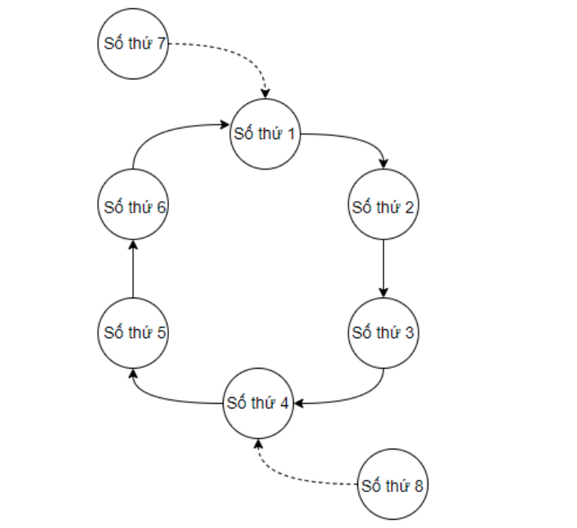
- Ta xây dựng bảng chuyển trạng thái dựa vào MSSV
MSSV : 21580746 ( không trùng số )

A | B | C | D | D3 | D2 | D1 | D0
0 | 0 | 1 | 0 | 0 | 0 | 0 | 1
0 | 0 | 0 | 1 | 0 | 1 | 0 | 1
0 | 1 | 0 | 1 | 1 | 0 | 0 | 0
1 | 0 | 0 | 0 | 0 | 0 | 0 | 0
0 | 0 | 0 | 0 | 0 | 1 | 1 | 1
0 | 1 | 1 | 1 | 0 | 0 | 1 | 0
0 | 1 | 0 | 0 | 0 | 0 | 1 | 0
0 | 1 | 1 | 0 | 1 | 0 | 0 | 0

- Xây dựng bảng Karnaugh:
10
11
01
000
AB
CD
D3
010
110
100
000
0 | 0 | 0 | 0
0 | 1 | 0 | 1
x | x | x | x
0 | x | x | x

D3 = BC’D + BCD’
10
11
01
000
110
100
010
000
CD
AB
D2
1 | 1 | 0 | 0
0 | 0 | 0 | 0
x | x | x | x
0 | x | x | x

D2 = A’B’C’
1 | 0 | x | 0
1 | 0 | 1 | 0
x | x | x | x
0 | x | x | x
D1 = A’C’ D’ + CD
100
110
010
000
10
11
01
000
AB
CD
D0
CD
100
110
000
AB
000
010
10
11
01
D1
1 | 1 | x | 1
0 | 0 | 0 | 0
x | x | x | x
0 | x | x | x
D0 = A’B’

- Bảng thiết kế mạch nạp Preset và Clear

CLK | PR | CL | D | Q
↑ | 0 | 1 | X | 1
↑ | 1 | 0 | X | 0
↑ | 1 | 1 | 0 | 0
↑ | 1 | 1 | 1 | 1

- Vẽ mạch trên Quartus:
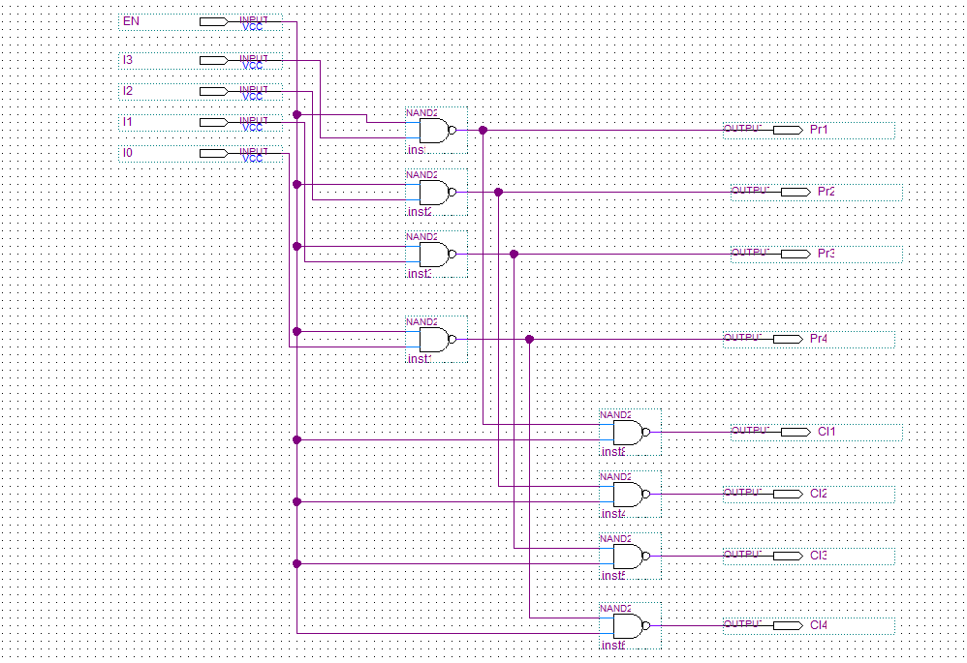

Đóng gói :
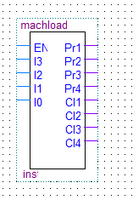
Thiết kế bộ đếm dựa trên các bản karnaugh ta có :
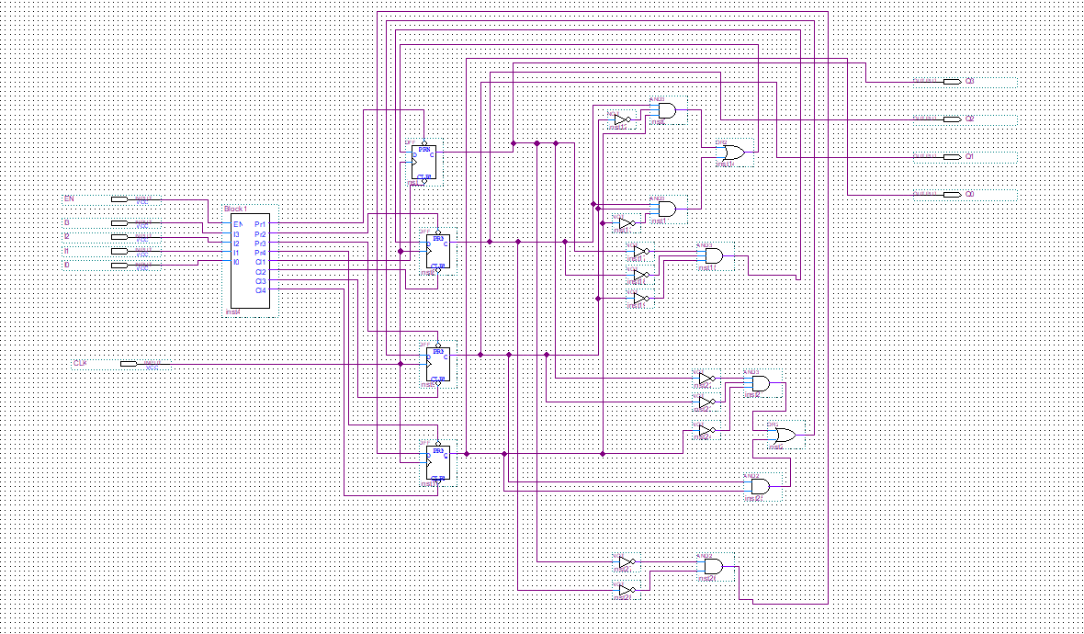
Test chu trình theo MSSV (21580746) bằng waveform :
để input = 6 ta có waveform :
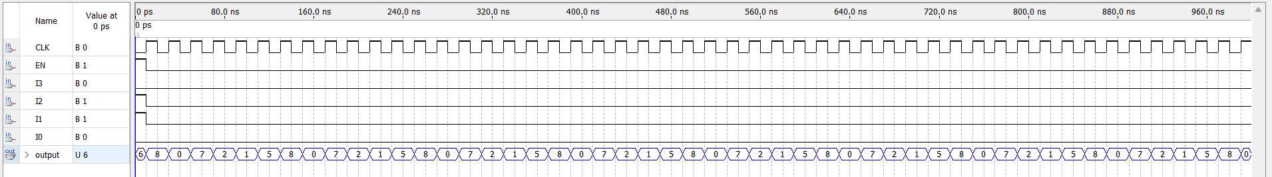
6 ->8 -> 0->7->2->1->5->8->0->7->2… ( đúng chu trình theo MSSV và số thứ 8 về số thứ 4 )
Để input = 4 ta có waveform:
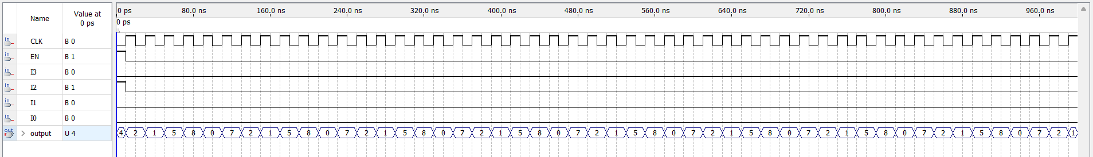
4->2->1->5->8->0->7->2…( đúng chu trình theo MSSV và số thứ 7 về số thứ 1 )
Để input = 7 ta có waveform:
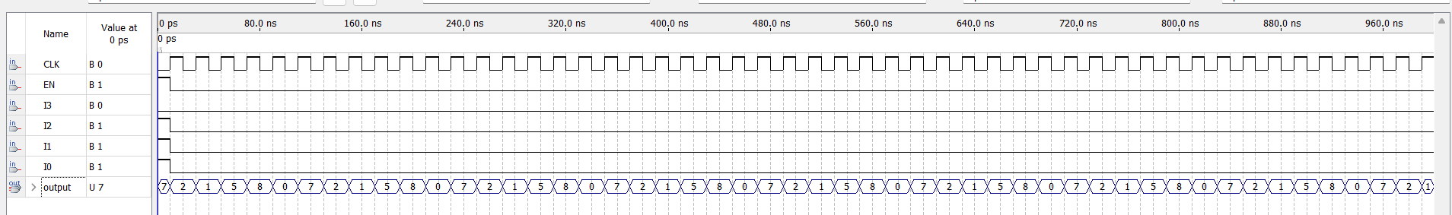
7->2->1->5->8->0->7->2…( đúng chu trình theo MSSV và số thứ 6 về số thứ 1 )
Ta tạo bộ đếm đồng bộ thõa mãn điều kiện chu trình đếm là mã số sinh viên với:
• KEY[3]: Xung clock của mạch
• KEY[2]: Cho phép nạp (LE: Load Enable)
• SW[3:0]: Giá trị dữ liệu ban đầu cần nạp
• LEDG[3:0]: Hiển thị kết quả ngõ ra của bộ đếm (Khuyến khích sinh
viên sử dụng bộ giải mã BCD 7447 để hiển thị led 7 đoạn )
